Ремонт Судостроительной планируется закончить к середине августа
​Подрядная организация уже приступила к фрезерованию старого асфальтового покрытия, а также к монтажу бортового камня. Стоит отметить, что на всех объектах ремонта 2020 года в качестве новых бордюров рекомендовано применять только природный или вибро-прессованный бортовой камень. Такой бордюр долговечен и хорошо реагирует на перепады температур и влажность.
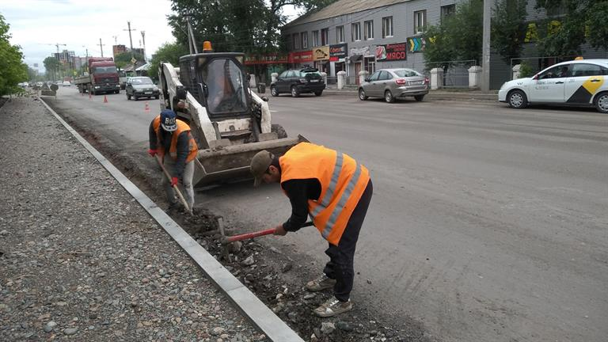
Сейчас проводится обустройство тротуаров, здесь установят несколько новых светофорных объектов, оборудуют заездные карманы, а все остановочные пункты будут приведены в соответствие с современными требованиями безопасности. Все работы выполняются с учётом потребностей маломобильных групп населения.
В ходе ремонтных работ, в рамках компенсационных посадок взамен утраченных деревьев будут высажены новые крупномеры и восстановлены газоны.
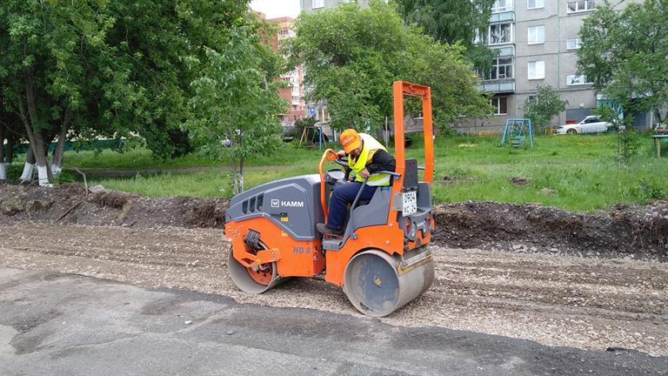​
«Улица Судостроительная – это одна из важнейших транспортных артерий нашего района. Жители неоднократно поднимали вопрос о необходимости её ремонта. Мы рассчитываем, что после окончания работ улица преобразится, значительно повысится её безопасность как для автолюбителей, так и для пешеходов. Именно поэтому контроль за ходом работ осуществляется в ежедневном режиме. На сегодняшний день ремонт идёт по плану и должен завершиться в срок», - подчеркивает исполняющий обязанности руководителя администрации Свердловского района Лилия Назмутдинова.
Планируемый срок завершения работ – середина августа 2020 года.
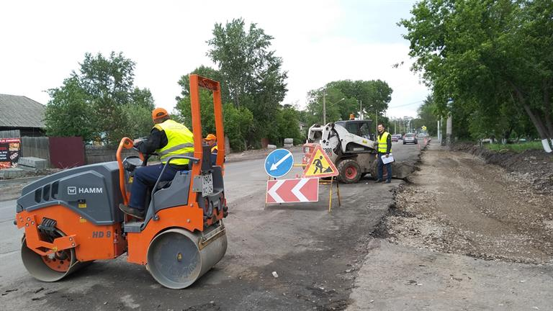
Напомним, дорожный ремонт на одной из самых загруженных улиц Свердловского района города идёт в рамках инициированного Президентом страны национального проекта «Безопасные и качественные автомобильные дороги». Работы выполняет ООО «СибСтройКом».

Для справки:
Ремонт ул. Судостроительная проходит на участке от ул. Графитная до здания № 99 по ул. Судостроительная.
​Срок начала выполнения работ – 01.04.2020 года.
Срок завершения работ – 15.08.2020 года.
Протяженность объекта – 2,09 км.

